关于价格
网上问了几家同行远程的价格

第一家远程单装mysql价格是40~60
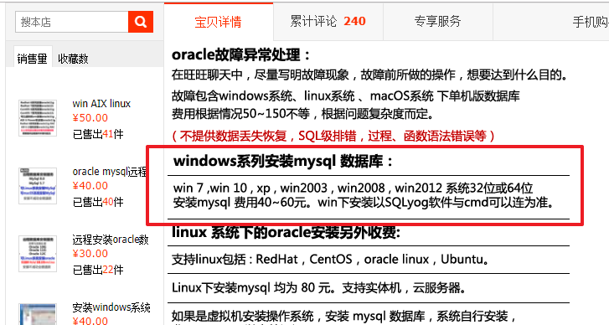

第二家远程调试mysql价格是40


首先要明确调程序不仅仅是调通某个软件就行了，其中包括jdk、tomcat、mysql、eclipse/idea、源码等，任何一个环节出了问题都可能导致程序不出效果。
甚至也有可能是系统本身的情况，虽然此类情况极少，目前帮助了估计得有上百个同学远程，就碰到过一个同学的电脑所有端口都锁住了，最后也是百度折腾了很久才帮忙解决了。
本店远程的定价(包括全套环境的调试搭建)为：
- Java小游戏等不使用数据库的项目，远程价格50；
- Java界面窗口项目使用了数据库，远程价格60；
- Javaweb网页项目使用了tomcat、数据库等，远程价格70；
远程承诺：不出效果全额退款！调通为止。

关于流程
- 添加本店合作技术: qq 1227118774，添加申请时请备注“源码集合系统远程”。
- 确认需要远程系统，付款(调通为止，不出效果全额退款)。
- 开始远程
- 调试完成出效果，买家确认效果
- 结束远程，服务结束。

须知：由于商品的特殊性，商品没有报修这一说。远程结束、项目调通，即表示服务结束，如因自身买家操作不当，乱改乱删源码软件数据库等等导致项目无法启动，概不负责。

